**测试报告**

项目名称：影视娱乐APP

**目录**

[一．编写目的 3](#_Toc1257)

[二．测试环境 3](#_Toc30549)

[三．测试范围 3](#_Toc20888)

[四．测试策略 3](#_Toc28013)

[（1） 功能测试 4](#_Toc7300)

[（2） 用户界面测试 4](#_Toc16427)

[（3） 可靠性测试 5](#_Toc22626)

[（4） 易用性 5](#_Toc1135)

[五． 测试报告 6](#_Toc26526)

[六． 测试说明 6](#_Toc30649)

[七． 测试截图 8](#_Toc2914)

[7.1视频亮度调节测试 8](#_Toc29098)

[7.2视频音量调节测试 9](#_Toc21370)

[7.3视频进度调节测试 10](#_Toc18119)

[7.4音乐模式调节测试 11](#_Toc24212)

[八．缺陷等级说明 11](#_Toc30081)

# 一．编写目的

本测试报告为影视娱乐APP项目的测试报告，主要用于记录测试过程，总结各轮次的测试情况，分析测试数据，归纳测试工作进行过程中暴露的问题与遗留的风险，给出相应的测试建议以供后续项目参考。

# 二．测试环境

|  |
| --- |
| 软件环境：Windows 10、Android Studio。 |
| 操作系统：ios:12 Android:7.0/7.11/9.0 |
| 应用软件：影视娱乐APP |
| 硬件环境（网络，设备） |
| 网络：4G、WIFI  设备：Android:vivo X13 |

# 三．测试范围

1.登录注册模块

2.本地视频播放模块

3.本地音乐播放模块

4.网络视频点播模块

5.新闻查看模块

通过测试，达到以下目标：

（1）测试已实现的项目是否达到设计的要求各个功能是否已经实现，各个功能的流程是否正确。

（2）产品规定的操作和运行稳定。

# 四．测试策略

测试策略提供了对测试对象进行测试的推荐方法。对于每种测试，都应提供测试说明，并解释其实施的原因。制定测试策略时所考虑的主要事项有：将要使用的技术以及判断测试何时完成的标准

## 功能测试

|  |  |
| --- | --- |
| 测试目标 | 确保测试的功能正常，其中包括菜单栏，数据输入，处理和检索等功能。 |
| 测试范围： | 全部功能点 |
| 技术： | 利用有效的和无效的数据来执行各个用例、用例流或功能，以核实以下内容：  在使用有效数据时得到预期的结果。  在使用无效数据时显示相应的错误消息或警告消息。  各业务规则都得到了正确的应用。 |
| 开始标准： | 功能开发完毕 |
| 完成标准： | 成功地核实出各个功能点都与基准版本保持一致，或符合可接受标准 |
| 需考虑的特殊事项： | 确定或说明那些将对功能测试的实施和执行造成影响的事项或因素（内部的和外部的） |

## 用户界面测试

|  |  |
| --- | --- |
| 测试目标 | 核实以下内容：  通过测试进行的浏览可正确反映业务的功能和需求，这种浏览包括窗口  与窗口之间、字段与字段之间的浏览，以及各种访问方法的使用  窗口的对象和特征（例如：大小、位置、状态和中心）都符合标准。 |
| 测试范围: | 影视娱乐APP所有界面 |
| 技术： | 为每个窗口创建或修改测试，以核实各个应用程序窗口和对象都可正确地进行浏览，并处于正常的对象状态。 |
| 开始标准： | 功能开发完毕 |
| 完成标准： | 成功地核实出各个窗口都与基准版本保持一致，或符合可接受标准 |

## 可靠性测试

|  |  |
| --- | --- |
| 测试目标 | 包括成熟性方面、容错性方面、可靠性依从性。 |
| 测试范围： | 软件可靠性测试 |
| 技术： | 利用有效的和无效的数据来执行各个用例、功能，以核实以下内容：  在使用有效数据时得到预期的结果。  在使用无效数据时显示相应的错误消息或警告消息。  各业务规则都得到了正确的应用。 |
| 开始标准： | 功能开发完毕并测试用例执行完毕 |
| 完成标准： | 符合可接受标准 |
| 需考虑的特殊事项： | 确定或说明那些将对功能测试的实施和执行造成影响的事项或因素（内部的或外部的） |

## 易用性

|  |  |
| --- | --- |
| 测试目标 | 易用性，包括易操作性方面、吸引性方面，易用性依从性。 |
| 测试范围： | 软件操作难易程度、美观度 |
| 技术： | 对程序操作室的难易程度，程序美观度 |
| 开始标准： | 功能开发完毕并测试用例执行完毕 |
| 完成标准： | 软件界面设计完毕 |
| 需考虑的特殊事项： | 各个界面都与基准版本保持一致，或符合可接受标准 |

# 测试报告

|  |  |  |  |  |
| --- | --- | --- | --- | --- |
| 产品名称 | 影视娱乐APP | | 版本号 | V1.0.0 |
| 开发小组 | 影视娱乐APP小组 | | | |
| 测试类型 | 软件产品鉴定测试 | | | |
| 测试地点 | 2栋实验室02524 | | | |
| 测试环境 | 硬件环境 | Ios 无  Android:vivo X13 | | |
| 软件环境 | Windows 10、Android Studio。 | | |
| 测试方法 | 手工黑盒测试 | | | |
| 测试依据 | GB/T 17544－1998 信息技术、软件包、质量要求和测试 | | | |
| GB/T 15532-2008计算机软件测试规范 | | | |

# 测试说明

|  |  |  |
| --- | --- | --- |
| 测试项目 | 测试说明 | 结果 |
| **功能性**（互操作性、安全保密性、功能性依从性） | | |
| 互操作性 | 系统与外部设备接口、其他系统接口之间的协调能够协调、正确工作 | 通过 |
| 系统从接口正确接受和发送数据 | 通过 |
| 安全保密性 | 对不同地区的用户有不同的区域登陆限制 | 通过 |
| 所有的密码不明码显示、存储与传输 | 通过 |
| 有密码设置策略，包括有效期、最小长度、复杂  度、非空设置 | 通过 |
| 功能性依从性 | 遵循系统各功能的标准、约定、风格指南或法规 | 通过 |
| **易用性** | | |
| 易操作性 | 具有严重后果的功能，执行可逆或者给出明显警  告，执行前要求确认 | 通过 |
| 提供辅助输入手段（如选择输入、默认值等），数据检索方便、灵活 | 通过 |
| 系统易操作、界面简洁直观 | 通过 |
| 易吸引性 | 颜色使用适当，空白、间隔、边界使用合理 | 通过 |
| **易用性依从性** | 遵循易用性的标准、约定、风格指南或法规 | 通过 |
| 测试项目 | 测试说明 | 结果 |
| **可靠性** | | |
| 成熟性 | 随机选择输入，能够处理系统失效的数据 | 通过 |
| 容错性 | 能屏蔽用户的误操作 | 通过 |
| 对错误有正确提示 | 通过 |
| 输入错误数据时，系统不崩溃、不异常退出也不丢失数据 | 通过 |
| 有错误操作时，系统不崩溃、不异常退出也不丢失数据 | 通过 |
| 可靠性依从性 | 遵循可靠性的标准、约定、风格指南或法规 | 通过 |

# 测试截图

## 7.1视频亮度调节测试

通过长按右屏再往上或下进行调节

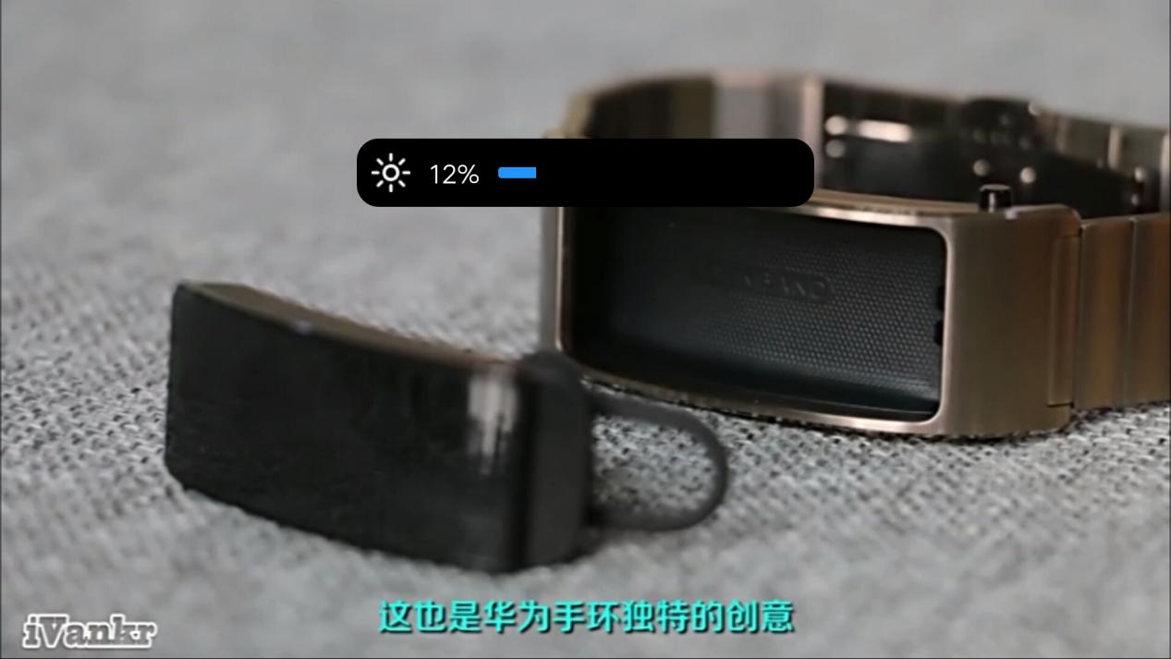

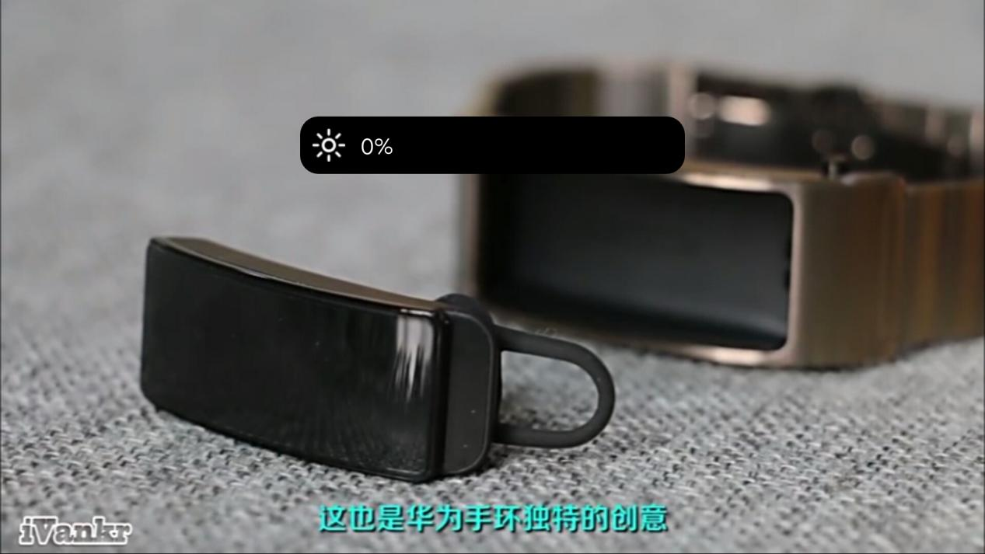

## 7.2视频音量调节测试

通过长按左屏再往上或下进行调节

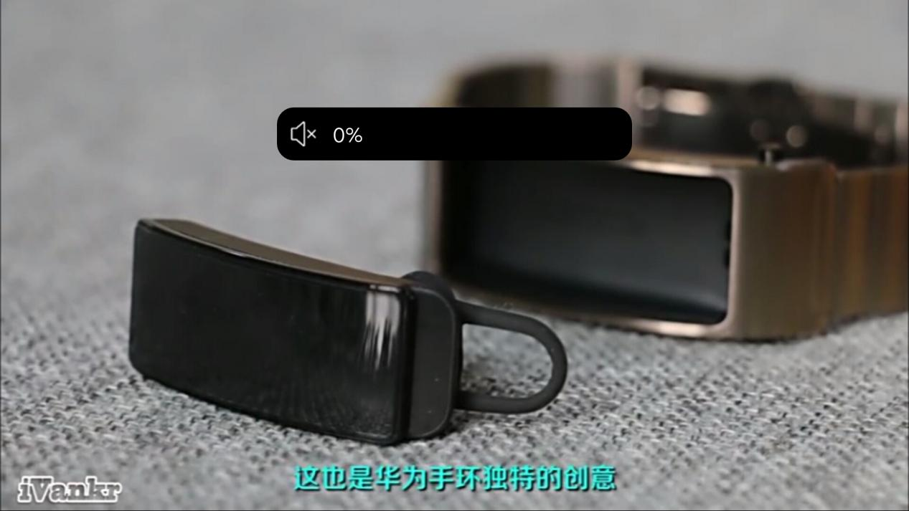

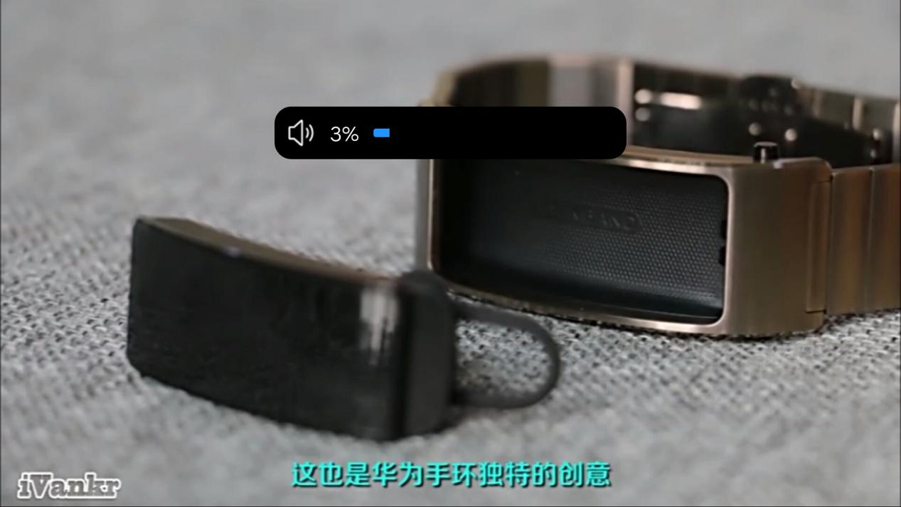

## 7.3视频进度调节测试

拖动进行改变

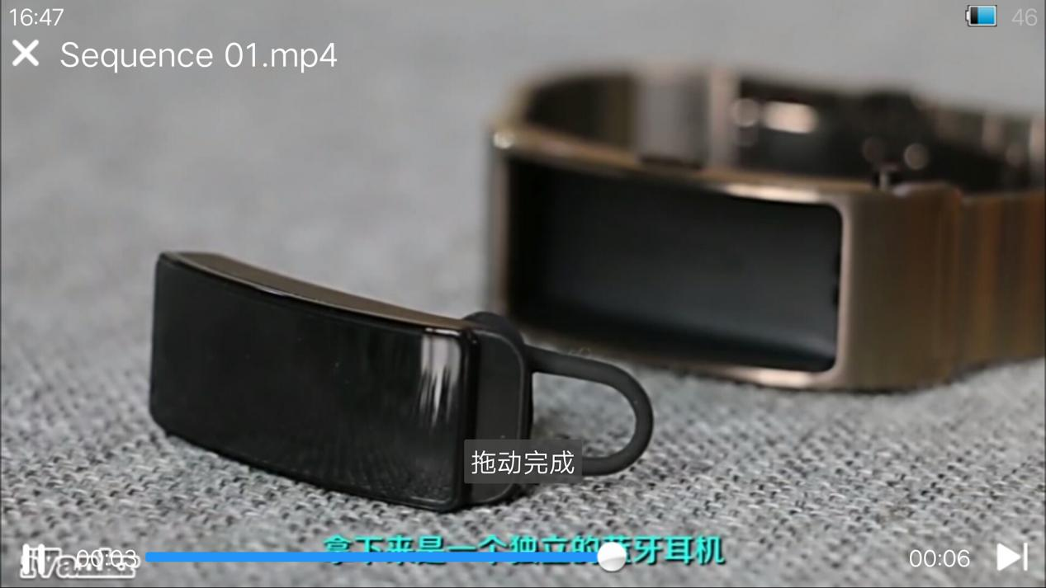

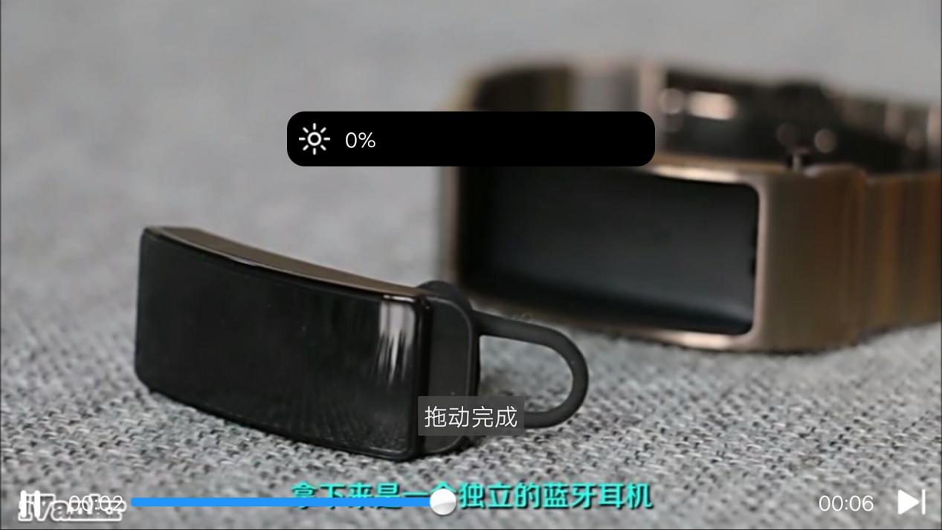

## 7.4音乐模式调节测试

通过点击进行调节循环模式 到单曲播放

# 截屏_20191031_164836截屏_20191031_164844

# 八．缺陷等级说明

缺陷（Bug）分为五个等级：

A级（导致系统崩溃；主业务流程出现断点；导致卡死；导致程序模块丢失；内存泄漏）

B级（用户需求未实现）

C级（被测功能不能正确实现）

D级（功能实现不完美或细小的错误）